**面向对象设计**

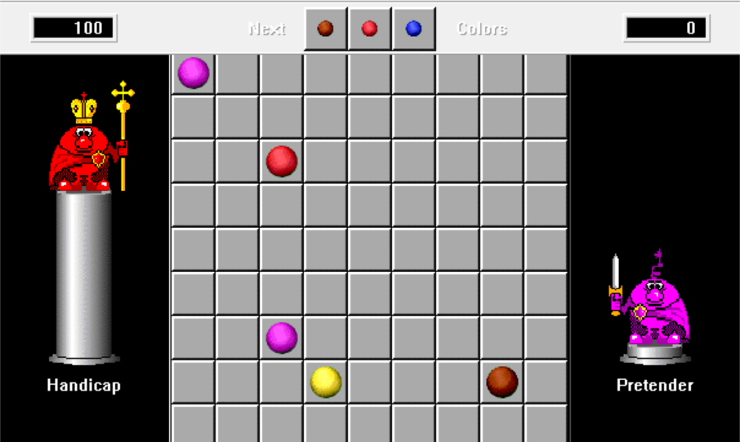 **——彩球游戏大作业**

作 者 姓 名： 邹昕恺

学 号： 2151601

指 导 教 师： 冯巾松

学院、 专业： 软件学院 软件工程

同济大学

Tongji University

1. **题目**

其题目原型为Windows版的Color linez游戏，此题目与该游戏基本相似。进入游戏界面。每一回合可以用鼠标选中某一个彩球，然后再选择空白区域作为目标位置，如果从源到通路有通路可达，则将这个彩球移动到该位置；如果没有通路，则在下方提示没有通路。如果同色彩球在横向、纵向、斜向达到5个及以上时，则在界面上消除，同时得到相应的分数。如果本次消除则不产生新球，否则产生三个随机颜色的新球。当在棋盘上点击右键或者棋盘已经充满小球且无法消去时，游戏结束。

1. **整体设计思路**
   1. **设计限制**

整个程序，项目是可以用伪图形库的，比如“高级程序设计”课程老师给的图形库。或者诸如easyX这类的图形库是可以用的。但不可以使用第三方框架，比如QT。

* 1. **设计思路**

首先要做的是图形化界面的设计，包括边框的绘制、显示已消除小球、当前的得分情况以及棋盘上球的情况。随后是选择球要移动的球，再空白处选择目标坐标，通过判断函数判断是否有通路，如果有则通过移动函数将记录好的路径进行移动。同时在右侧显示下三个将会生成的随机颜色的小球。游戏结束后计算总得分。每次都有判断函数计算每一步后场上球的情况，如果可以消除，则得分加2*n，如果出现双五连或者（多n连）的情况，交叉点要重复计算。其中判断函数是否存在通路可以通过深度搜索算法完成实现。同时结合面向对象程序设计的思想，我决定设置三个类分别是qipan用于绘制棋盘和各种静态的画框，一个bead类用于各种棋子的移动行为和随机生成行为。同时player类用于记录，在游戏结束后会有输入昵称的以及公布排行榜的操作，具体实现通过文件的输入输出流实现。

1. 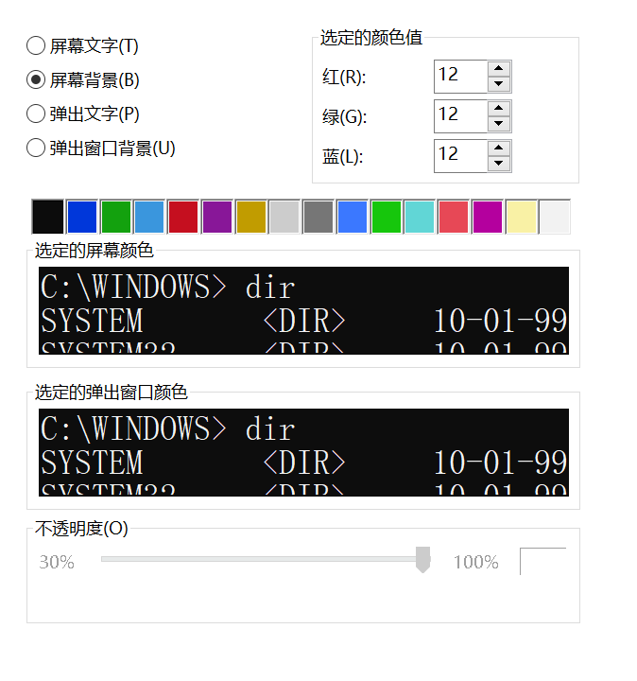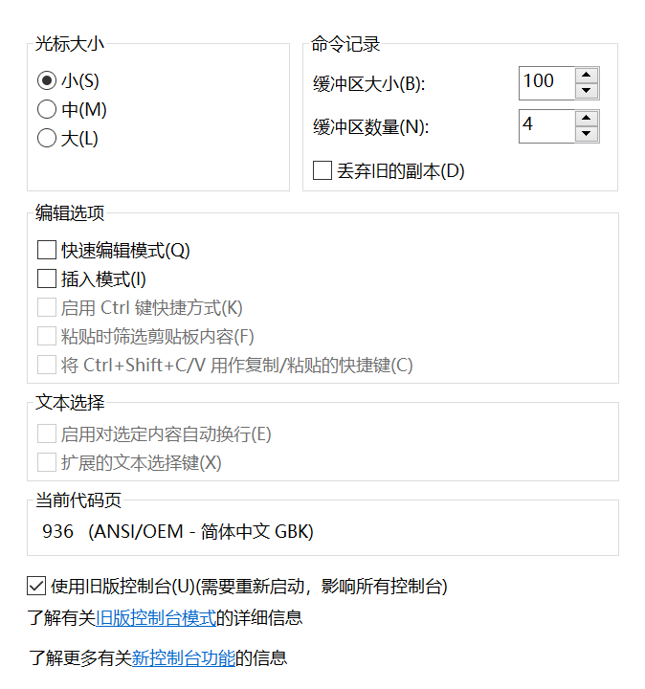**设定参数**

cmd运行框设置属性为旧版控制台，取消快速编辑模式和插入模式。颜色设定屏幕文字和弹出文字设置为白色，屏幕背景和弹出窗口背景设置为黑色。

1. **主要功能实现**

* 1. **寻找移动路径的深度搜索算法**

寻找移动路径可以将问题简化成，在一张迷宫地图里的起点和终点，二维数组里面其他颜色的小球（值大于0）代表墙，没有小球的空格（值等于0）代表可以可通的路。深度搜索算法是一种通过递归算法实现的寻找路径的办法。在起点处向四个方向探路，如果此路可通则继续向下探路，直到探到没路（return false）或者探到终点（return false），经过的点visit数组标记1表示已经遍历过。

**3.2.1 流程图**

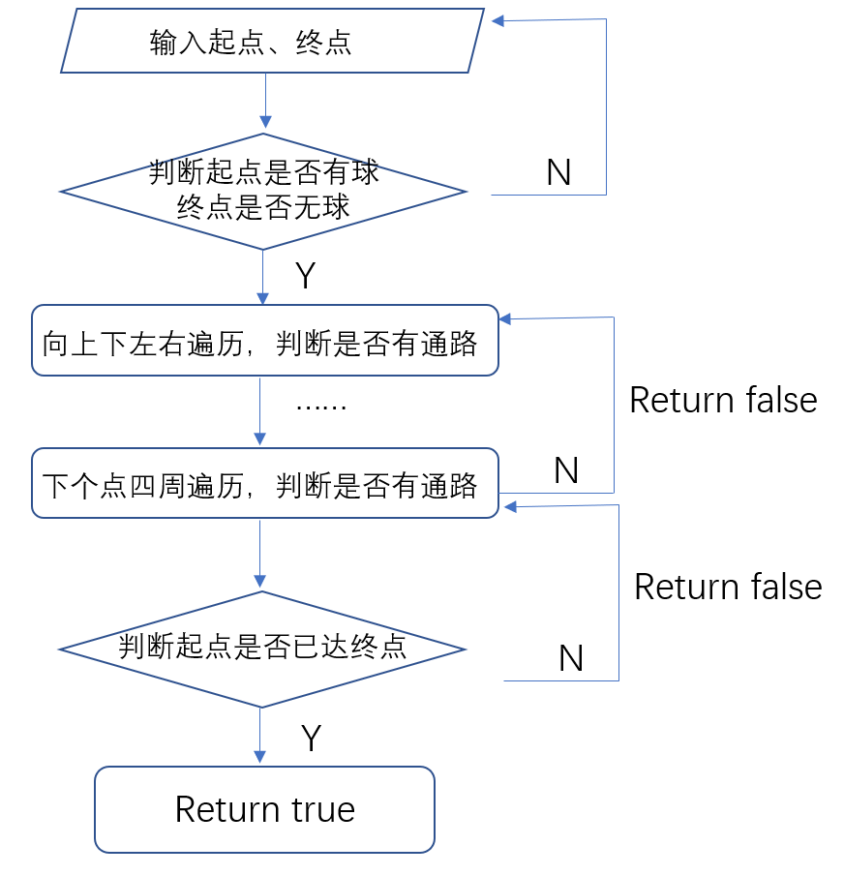

* 1. **记录路径**

记录路径的方法为先定义一个坐标的结构体，装有横坐标和纵坐标。定义一个road[]数组用来装路径。因为路径上离起点一定距离的点是唯一的，因此可以用数组的序号表示整条路径上离起点的距离，在用深搜算法搜索时，可以同时记录return值为true的路径。

* 1. **小球的移动**

小球移动的动画与之前汉诺塔大作业盘子移动功能的实现类似，把当前点覆盖为空白，在路径的下一个点覆盖为小球。通过延时函数，实现观感上的小球沿路径移动。

* 1. **彩球游戏模式的实现**
     1. **流程图**

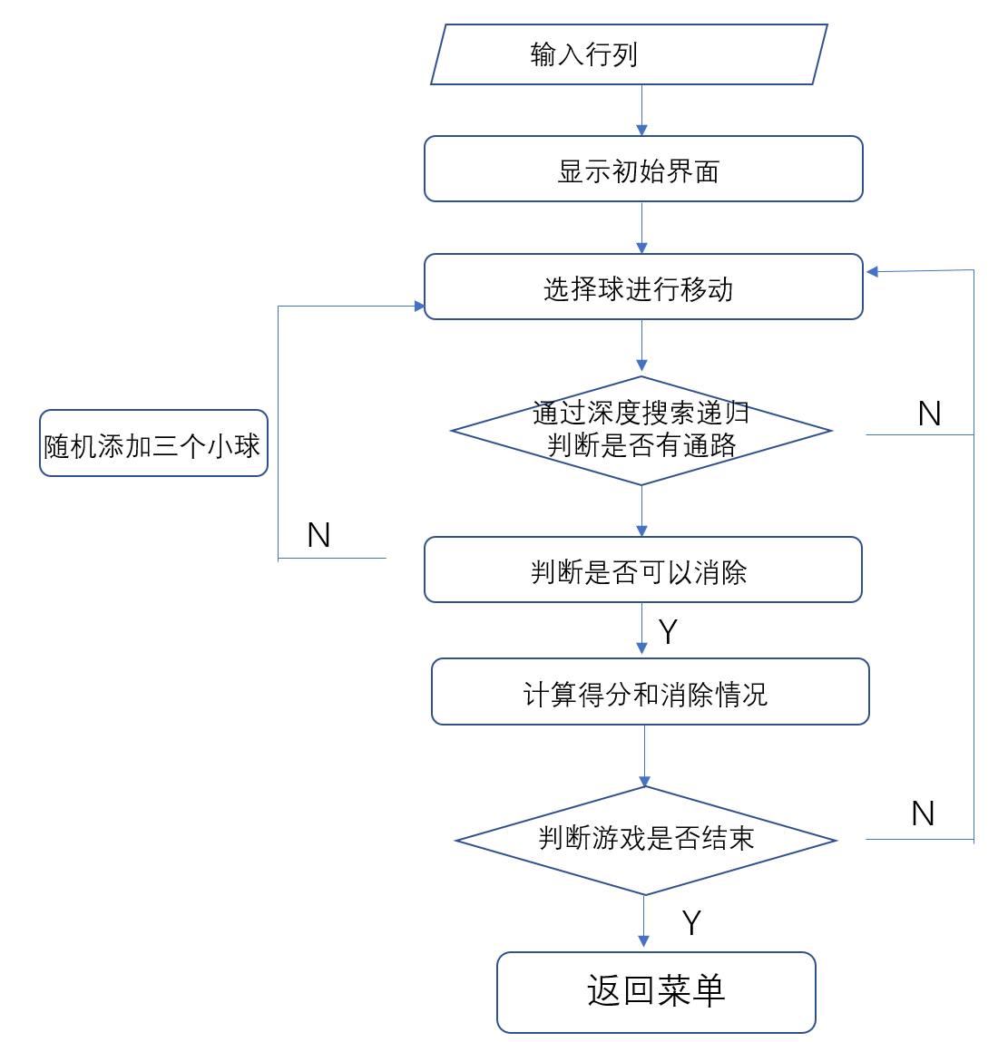

* + 1. **得分处理**

通过循环的方式，判断整张图是否有一行或者一列或者斜向有五个相同颜色的球重复的情况。如果有，把得分二维数组的重复小球的位置的值加一。这样如果有小球在计算得分时是重复交叉点，就可以在计算的时候算重复次。同时，棋盘数组可以通过判断得分数组里是否大于零而进行消除。得分的计算公式=2*n,如果有交叉点，该点计算次数要加一。

1. **调试过程中碰到的问题**
   1. **如何优化寻找路径时用到的深度搜索算法**

因此我选择在原先深搜算法的基础上根据每次当前位置与目标位置的关系，改变方向数组的优先级。举个例子：若目标现在在起点的右下方，则方向数组的优先级可以改成右下左上。这样可以尽量地解决一些绕远路的情况。但是此类方法依然有一定概率的情况使得需要绕远路，只是大大降低了走远路的概率。

* 1. **用鼠标选择小球时出现的各种bug**

首先先用数学计算方法，计算每个数组坐标对应在cmd缓冲窗口的坐标，当鼠标移动到这些坐标时，才使鼠标有效，否则使鼠标不工作。同时，可以通过所给知识了解到鼠标左键和鼠标右键的返回值。

* 1. **如何处理记分问题**

关于如何处理记分问题，我的想法是对每一行每一列，每一个斜行（两个方向）进行遍历。但是由于还要考虑会不会数组越界的情况，所以边界的极限情况要单独考虑。同时为了处理双5情况使得一个球的重复计算，因此我的想法是添加一个数组，当一个球属于一个“5”时数组值就加一。

1. **附加功能**
   1. **背景音乐和音效功能**

通过形如PlaySound(TEXT("uc28y-cfxbf.wav"), NULL, SND_FILENAME | SND_ASYNC | SND_LOOP)函数在开始游戏之前播放背景音乐。之后在游戏开始之后，背景音乐停止。之后每一次点击一个小球产生点击音效，从而更好地提示玩家是否成功点击小球。进入排行榜会播放鼓掌音效。

* 1. **玩家排行榜**

游戏结束后，玩家会进入输入昵称界面，在输入昵称之后，会通过读取rank.txt文件并重新进行编写排序，之后按照从高到低输出历次游戏比分和玩家昵称。

* 1. **其他**

除上述两种列出的增加游戏体验的功能外，增加了显示下三个随机颜色小球的方框，实时显示分数的分数框，以及场上遗留的各颜色棋子的比例以及已完成消除棋子的个数。

1. **各模块体系结构说明**
   1. **棋盘模块**

主要是开始游戏前的棋盘绘制，包括设置游戏窗口大小、游戏操作提示、棋盘边框绘制。

* 1. **棋子模块**

主要是珠子的各种功能实现，比如判断一个位置是否可以消去、消去珠子、生成三颗新珠子、选择珠子、移动所选珠子等等。珠子消去移动包括两方面，一是画面上的珠子伪图形移动，通过上学期高程课上老师给的函数来实现，另一方面是内部数组的更新，也就是beads[row][col]这个二维数组，我把它设置为私有的数据成员，而成员函数是可以访问修改的。

* 1. **玩家模块**

player类用于记录，在游戏结束后会有输入昵称的以及公布排行榜的操作，具体实现通过文件的输入输出流实现。在输入完成后，会将用户的昵称和分数按照从高到低的方式显示在实时排行榜上。

1. **游戏使用说明**

进入游戏后，当每一回合可以用鼠标选中某一个彩球，然后再选择空白区域作为目标位置，如果从源到通路有通路可达，则将这个彩球移动到该位置；如果没有通路，则在下方提示没有通路。如果同色彩球在横向、纵向、斜向达到5个及以上时，则在界面上消除，同时得到相应的分数。如果本次消除则不产生新球，否则产生三个随机颜色的新球。当在棋盘上点击右键或者棋盘已经充满小球且无法消去时，游戏结束。此时进入排行榜界面，输入玩家的昵称，则会输出历次各游戏的分数和昵称。

1. **其他说明事项**

压缩包中的音乐文件请与运行文件放在同一目录下，否则背景音乐和音效无法播放。